目前在框图识别的整体流程上，还是基于连通域在做，按照图文分离，图元连接线的分离在做，只是在具体方法实现上在按照自己的思想在做，下面对我具体的实现步骤以及问题做简要概述：
1、预处理
在框图图像中，颜色、灰度等信息是不重要的，所以先进行灰度化，二值化（OTSU）等操作，并用中值滤波去除图像中的噪点。
- 文本、图形分离
由于框图中的文本对框图结构是无关信息，要对框图结构做进一步识别必须先去除文字。这里我采用的是基于连通域标记的方法。我采用的框图均是整体连通的，即基本图元闭合，且与连接线直接相连无缝隙。对每个连通域标记后，考虑文字的连通域面积较小，因而利用面积作为阈值删去字符。这里我的方法是求得所有连通域的面积总和并取平均，小于平均值的连通域都消去。这一步的主要问题在于如果文字与边框有粘连的情况，即使只有一个邻域内粘合，都无法去除文字，影响后面的所有步骤。这一步需要研究专门的文本图像分割算法。
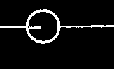
字符与边框粘连的情况
- 基本图元的提取
我考虑的基本图元有圆形、矩形、菱形、平行四边形、椭圆、圆角矩形、六边形。针对这些图圆的特点以及图元的闭合性，我采用凹凸性与中心不变性两个指标来检测图元。首先进行边缘检测，只取框图的内边缘轮廓，由于图元与连接线形成的闭合区域也形成内轮廓，所以利用凹凸性与中心对称性将其删除。这一步只是提取基本图元，作为图中基本节点的一部分，先不进行几何形状识别。
- 采用掩膜法分割图元与连接线
基本图元的位置确定后，首先需要将连接线分割出来。这里我采用掩膜的方法分割。基本原理就是在上一步检测出的基本图元上设置一块掩膜。这一步的主要问题是如何确定掩膜的大小。由于我考虑的框图连接线只包含水平垂直方向，因此我采用矩形掩膜，由于上一步提取的是内轮廓，所以需要将线宽作为因素考虑进去。线宽在本文中是重要的阈值标准。线宽的估算方法为（1）对框图进行边缘检测，生成边缘图像（2）对框图进行细化处理（3）计算细化后骨架线上的每个像素点到边缘图像上的最短距离minDis，求得所有最短距离并取平均值乘以2，即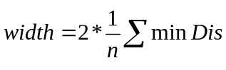，n为细化后像素点总数，Width为线宽的估计值，最终反复试验后确定矩形掩膜的大小为原图元最小外接矩中心扩大5*width的矩形区域，并进行膨胀处理以保证基本图元的边框都被消除掉。这一步的问题还是掩膜大小，具有适应性的问题。如果掩膜较小，会使基本图元不能完全被覆盖的情况出现。
- 分割出连接线后，需要对连接线的交叉点进行检测。对分支点需要进行特殊处理，按照图论的基本思想，一个连接线应代表一对二元节点的连接关系，如果有分支的话，一个连接线就连接到了多个图元。所以必须将交叉点看做图中节点的一部分。在这里我采用的方法是对存在交叉点的连接线在分支点处做分割。对连接线分割的具体步骤是（1）利用上面步骤的方法计算线宽width（2）在分支点出设置掩膜将连接线断开，在这里我采用的是1.1width宽度的正方形掩膜。（3）由于我们将交叉点看做图中节点的一部分，为此，在原基本图元层，我们在交叉点的坐标处设置一个1.1width宽的正方形掩膜作为交叉点处的等价节点。这一步的主要问题是，如果基本图元和掩膜节点过近，可能会造成连接线被掩膜覆盖住的情况。
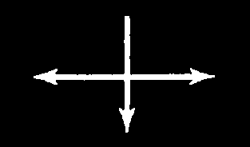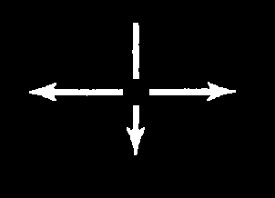
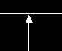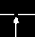
- 对于系统框图，其流入流出点出并没有基本图元与其直接相连。这里我采取的措施是，先对系统框图进行细化，然后检测其‘端点’，即以8邻域为中心8邻域内像素个数为2的点。然后在该点处图元层同样设置1.1*width的掩膜作为输入输出点的等价节点。
- 经过上述步骤后，所有的节点、边分割完毕，即满足一条边对应2个节点。接下来的问题是如何确定每一个2元组节点，即建立无向图模型。在这里我还是基于连通域的思想。由于已经将所有连接线分割为2端点的边，若两个节点具有连接关系，则这两个节点与其相连的边组成的图形构成一个连通域，基于这一思想，设计如下算法：
- 对所有节点进行标记，并依次存入节点集合VSet。
- 对所有边进行标记，并依次存入边集合ESet。
- 首先取节点集VSet内第一个节点，作为标定节点。之后对节点集内剩余节点依次遍历。取一个节点，然后再遍历边集，依次添加一条边，若此两个节点和该边组成一个连通域，则停止遍历边集，并将该边从边集中删除。将该两个节点与边添加到关系集合relation中。
- 对标定节点以外的剩余节点遍历完之后，即可确定该标定节点的所有连接关系。
- 将标定节点从节点集合Vset中删除，设置下一个节点为标定节点，继续重复（1）-（4）的步骤，直到边集ESet中元素为空，说明所有二元组关系都已建立完毕，此时已建立无向图模型。
8、根据检测到的箭头情况，我们可以将二元组依据边有无箭头分为有指向的二元组和无指向的二元组。我们首先识别有指向的二元组。为此设计了如下方案，还并未实现。
虽然从图的角度看，每一个二元组都是两个节点之间相连，但是实际上在框图中可以分为基本图元与基本图元，基本图元与虚拟节点（即掩膜），虚拟节点与虚拟节点相连的情况，如下图所示：
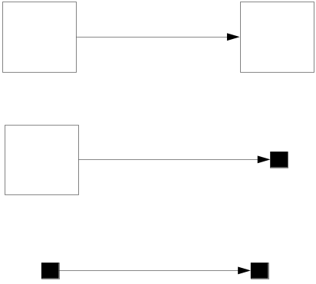
我们用矩形框代表基本图元，小实心矩形代表虚拟节点（掩膜），为了确定这三种情况的节点连接关系，我们分别进行分析。
首先是基本图元与基本图元相连的情况。
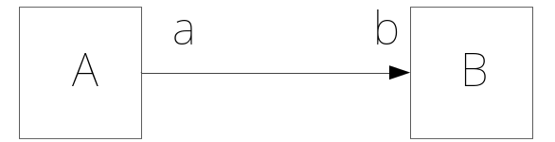
上图中，A、B为两个基本图元，a,b为两个基本图元与连接线的连接点。我们可以将连接点a视为基本图元A的等价节点，连接点b视为基本图元B的等价节点，下一步则要确定基本图元A与连接线的哪一个端点相连。我采用的方法如下：
- 首先只取其中一个节点与基本图元，如下所示：
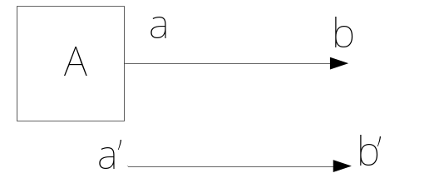
- 我们检测该图元与该连接线的交点，即点a，然后只取连接线a’b’，我们比较点a与连接线a’b’两个端点的欧拉距离作为标准，以距离较近的端点视为A的等价节点，即连接线a’b’的a’端点。则b’为另一个基本图元的等价节点。
对于基本图元与正方形掩膜相连接的情况，我们依旧采用上面的方法，只取一个基本图元与掩膜节点，以基本图元与连接线的连接点和连接线的端点距离比较，取距离近的端点为该图元的等价节点。则另一个端点为掩膜的等价节点。
对于两个正方形掩膜直接相连的情况，我们直接比较其中一个掩膜质心与连接线端点的欧拉距离，即可确定两个节点对应端点的等价节点。
节点方向判定方法。
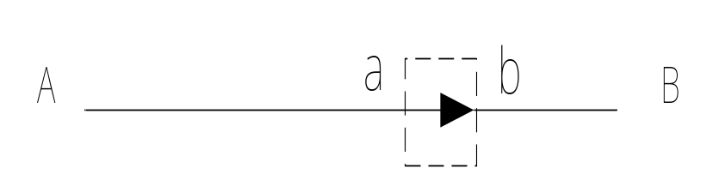
如上图所示，根据已经检测到的箭头位置我们截取其箭头区域即ab所在的正方形区域，假设AB为连接线细化后的骨架线，我们对所截取到箭头的端点在连接线骨架线上的两点a、b，并根据箭头的方向对其进行标记(箭头方向只考虑上下左右四个方向)。若a、b恰好在连接线A、B两个端点上则直接对A、B两端点进行标记。我们首先可以判断点a指向点b。然后从A、B任意一个端点开始，以8邻域方向进行深度优先搜索。假设是从端点A开始，搜索中遇到标记点a，则可认为a是A的等势点，根据此可判断A点指向B点，即A的等价节点指向B的等价节点。
- 上一步我们可以判断带有箭头特征的连接线的两节点的指向关系。而连接线中还存在有没有箭头特征的连接线，下面的难点主要是如何确定没有箭头特征的连接线的两节点的指向关系。
若以有向图的形式来表达，较为合适的就是信号处理中系统方框图与软件设计中的程序流程框图。首先，这两种图在有向图的表示上具有一致性，例如下面的两幅系统框图与程序流程框图：
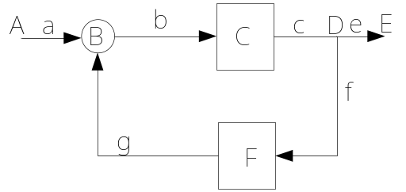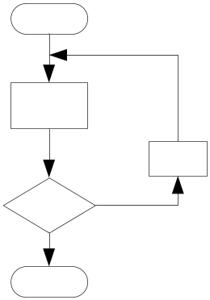
将基本图元与连接点以及流入点流出点都抽象为节点，则都可以下面的有向图形式表示：
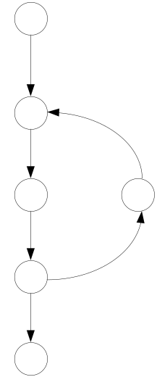
其次，这两种图都具有起始节点与终端节点。为简化问题，我们在论文中可以只考虑只有一个起始节点与终端节点的图，即单流入-单流出的情况。进一步简化问题，可以只考虑起始节点度为一的情况。
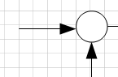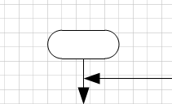
对于始端节点，只有一个直接与其相连的边，其余的流入始端节点或流出始端节点的边要在与起始节点直接相连的边上通过分支点连接。同理对于终端节点也是一样。并且终端节点末端要具有箭头符号。
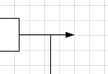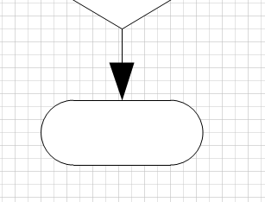
基于此，可以首先识别终端节点。即度为1入度为1的节点，则另一个度为1的节点即为始端节点。另外可以知道，除终端节点与始端节点外的节点均具有入度与出度。依据这些信息，可以设计方案建立框图的完整有向图模型。
进一步的，可以根据框图的有向图模型，提取其所有支路与回路，即涉及到语义识别的部分。接下来可以对之前提取的基本图元轮廓进行识别。
从整体上来说，我采用的方案依然是整体-局部-整体的方法，即先分割再识别整合。创新的角度还需要继续思考。

